**Министерство образования и науки Российской Федерации**

**САНКТ-ПЕТЕРБУРГСКИЙ НАЦИОНАЛЬНЫЙ ИССЛЕДОВАТЕЛЬСКИЙ УНИВЕРСИТЕТ ИНФОРМАЦИОННЫХ ТЕХНОЛОГИЙ,   
МЕХАНИКИ И ОПТИКИ**

Факультет: Программная инженерия

Дисциплина: «Программирование»

**ОТЧЁТ**

по лабораторной работе № 2  
Вариант № 47802

***Выполнил:***

Студент группы Р3121:

Логунова Алиса Андреевна

***Преподаватель:***

Петренко Никита Алексеевич

Санкт-Петербург

2022 г.

# Задание

Реализовать бой между покемонами, с конкретными аттаками и свойствами:

На основе базового класса Pokemon написать свои классы для заданных видов покемонов. Каждый вид покемона должен иметь один или два типа и стандартные базовые характеристики:

* очки здоровья (*HP*)
* атака (*attack*)
* защита (*defense*)
* специальная атака (*special attack*)
* специальная защита (*special defense*)
* скорость (*speed*)

Классы покемонов должны наследоваться в соответствии с цепочкой эволюции покемонов. На основе базовых классов *PhysicalMove*, *SpecialMove* и *StatusMove* реализовать свои классы для заданных видов атак.

Атака должна иметь стандартные тип, силу (*power*) и точность (*accuracy*). Должны быть реализованы стандартные эффекты атаки. Назначить каждому виду покемонов атаки в соответствии с вариантом. Уровень покемона выбирается минимально необходимым для всех реализованных атак.

Используя класс симуляции боя *Battle*, создать 2 команды покемонов (каждый покемон должен иметь имя) и запустить бой.

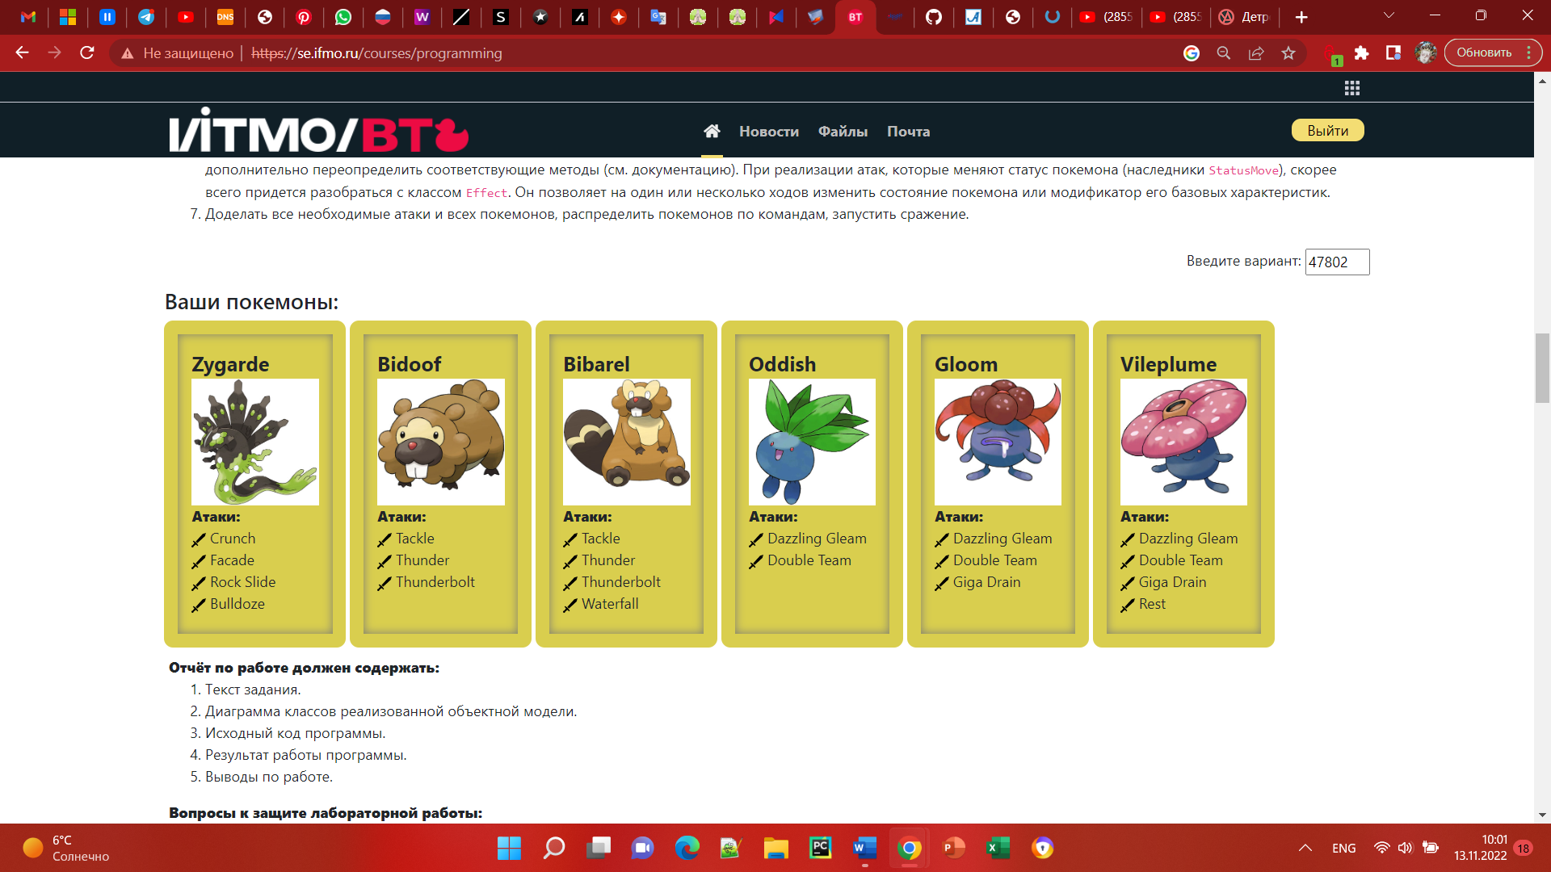

# 

# Исходный код

Ссылка на GitHub

# Диаграмма классов реализованной объектной модели

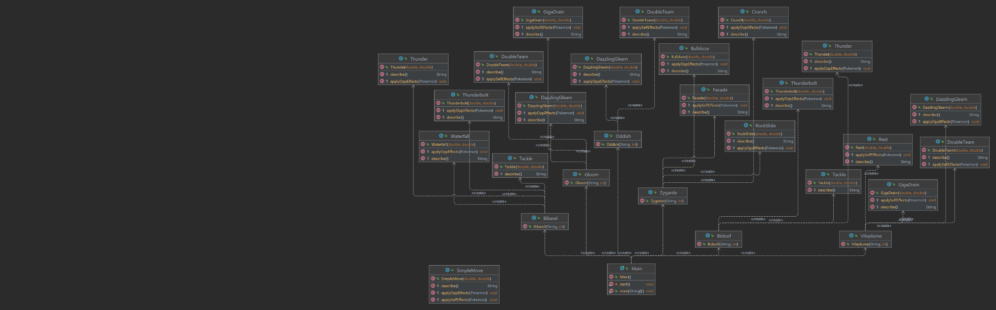

# Результат работы

Пример:

Bibarel LOL из команды синих вступает в бой!

Vileplume VERA из команды белых вступает в бой!

Bibarel LOL does Thunder.

Vileplume VERA теряет 3 здоровья.

Vileplume VERA does GigaDrain.

Bibarel LOL теряет 13 здоровья.

Bibarel LOL теряет сознание.

Zygarde KEK из команды синих вступает в бой!

Zygarde KEK does Crunch.

Vileplume VERA теряет 4 здоровья.

Vileplume VERA промахивается

Vileplume VERA теряет 45 здоровья.

Bidoof NADEZHDA из команды белых вступает в бой!

Zygarde KEK does Facade.

Bidoof NADEZHDA теряет 6 здоровья.

Bidoof NADEZHDA does Thunder.

Zygarde KEK теряет 1 здоровья.

Zygarde KEK не замечает воздействие типа ELECTRIC

Zygarde KEK does Crunch.

Bidoof NADEZHDA теряет 7 здоровья.

Bidoof NADEZHDA теряет сознание.

Oddish LUBOV из команды белых вступает в бой!

Zygarde KEK does Crunch.

Oddish LUBOV теряет 4 здоровья.

Oddish LUBOV does DazzlingGleam.

Zygarde KEK теряет 7 здоровья.

Zygarde KEK does Bulldoze.

Oddish LUBOV теряет 7 здоровья.

Oddish LUBOV does DazzlingGleam.

Zygarde KEK теряет 11 здоровья.

Zygarde KEK теряет сознание.

Gloom CHEBUREK из команды синих вступает в бой!

Oddish LUBOV промахивается

Gloom CHEBUREK does GigaDrain.

Oddish LUBOV теряет 2 здоровья.

Oddish LUBOV теряет сознание.

В команде белых не осталось покемонов.

Команда синих побеждает в этом бою!

# 

# Вывод

В течение выполнения этой лабораторной работы я изучила основы ООП, поработала с методами и классами, а также сторонними библиотеками